目 录
1.项目作品概述 1
1.1作品背景 1
1.2作品主体结构 2
1.3实现功能与工程结构设计要求 2
1.3.1实现功能要求 2
1.3.2工程结构要求 2
2.主要工程结构设计与模型制作 2
3.硬件选用与连接 2
3.1硬件清单 2
3.2硬件连接图 3
3.3有关技术参数 3
3.3.1 HUSKYLENS二哈识图AI摄像头 3
3.3.2掌控板 4
3.3.3 掌控宝I/O引脚说明 6

4.电脑编程 8
4.1图形化编程 8
4.2编程代码 9
5. 制作过程 11
6. 创新设计说明 12
7. 作品设计体会 12

《基于人工智能的校园安保仪》
摘要：面对这样的严峻形势，我们深感保障校园安全刻不容缓。在灵感的驱动下，我们设计了一款基于互联网的校园安保仪。这款安保仪旨在通过先进的技术手段，有效预防类似安全问题的发生，为孩子们营造一个更加安全、和谐的学习环境。
关键词：AI 人脸识别

1.项目作品概述

1.1作品背景

近年来，不法分子的活动愈发猖狂，竟有众多臭名昭著的人贩子胆敢潜入幼儿园接送儿童。他们狡猾地采用各种手段，如冒充熟人，轻易叫出孩子的名字，然后谎称受孩子父母或其他家人的委托，企图诱骗孩子跟随他们回家。更有甚者，利用孩子的天真好奇心，通过赠送糖果、玩具、电子设备等孩子们喜爱的物品作为诱饵，实施拐骗。这些方法既涉及物质诱惑，又巧妙地利用了孩子尚未成熟的心智，从而达到他们不法的目的。

1.2作品主体结构

本作品以挂件为主体结构进行改造，轻便、易于携带结构稳定，能夹持在胸前，隐蔽性强 不易被发现

1.3实现功能与工程结构设计要求

1.3.1实现功能要求
- 可识别在逃犯罪嫌疑人
- 震动报警
- 发送信息至安全中心

1.3.2工程结构要求
- 轻便 易于携带
- 结构稳定 能夹持在胸前
- 蔽性强 不易被发现

主要工程结构设计与模型制作

硬件选用与连接

3.1硬件清单
序号 | 名称 | 型号 | 数量 | 单价（元） | 价格（元）
1 | HUSKYLENS二哈识图 | V0.5.1 | 1 | 404 | 404
2 | 掌控板+扩展板 | 2.0 | 1 | 124 | 124
3 | 聚合锂电池 | 3.7V |  | 39 | 39
4 | Gravity-4P连接线 |  | 1
5 | 椴木板 |  | 若干
6 | 和计 |  |  |  | 567

3.2硬件连接图

3.3有关技术参数

3.3.1 HUSKYLENS二哈识图AI摄像头
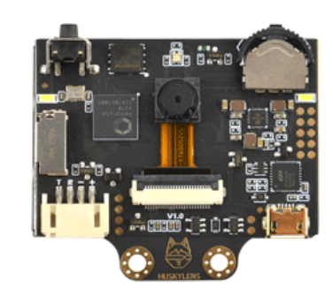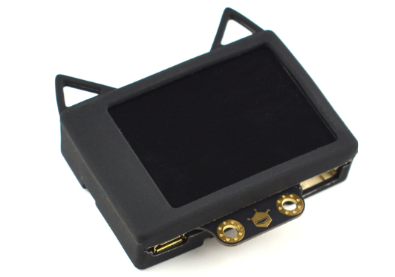
处理器：Kendryte K210
图像传感器：OV2640（200W像素）
供电电压：3.3~5.0V
电流消耗：320mA@3.3V, 230mA@5.0V（人脸识别模式；80%背光亮度；补光灯关闭）
连线接口：UART，I2C
显示屏：2.0寸IPS，分辨率320*240
内置功能：人脸识别，物体追踪，物体识别，巡线追踪，颜色识别，标签识别
尺寸：52*44.5mm

3.3.2掌控板
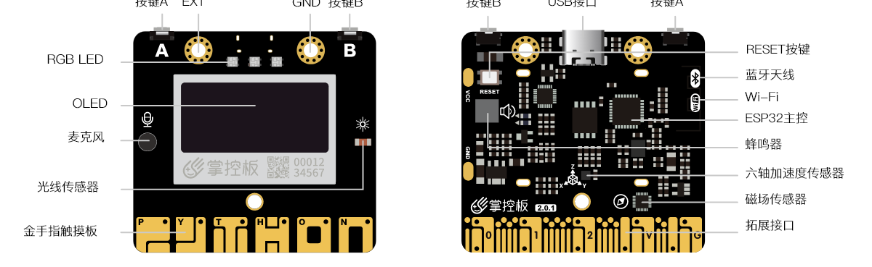供电方式： USB供电
工作电压：3.3V
工作电流:100mA
ESP-32主控：
处理器：Tensilica LX6双核处理器（一核处理高速连接；一核立应用开发）
主频：高达240MHz的时钟频率
SRAM：520KB
Flash：4MB
Wi-Fi标准：FCC/CE/TELEC/KCC
Wi-Fi协议：802.11 b/g/n/d/e/i/k/r (802.11n，速度高达150 Mbps)，A-MPDU和A-MSDU聚合，支持0.4us防护间隔
频率范围：2.4~2.5 GHz
蓝牙协议：符合蓝牙v4.2 BR/EDR和BLE标准
蓝牙音频：CVSD和SBC音频低功耗：10uA
频率范围：2.4~2.5GHz
掌控板载资源：
六轴传感器：QMI8658C (LGA-14)
陀螺仪：量程可选，最高可测±2048°/s
三轴加速度计：量程可选，最高可测±16 g
光线传感器：光敏三极管ALS-PT19-315C
麦克风：(H)EM4013BTC1R16B-T0-423
磁场传感器：MMC5603NJ(WLP-4)，3轴，量程±30 G，精度0.0625mG/LSB
蜂鸣器：SMD-050020F-03040N
RGB灯：3颗WS2812-2020 RGB-LED灯
OLED屏：30PIN排线接口，支持中英文字符显示，大小1.3英寸，分辨率128x64
支持2个物理按键(A/B)
支持6个触摸按键
支持1路外部输入接口，可方便接入各种阻性传感器
拓展接口：
20通道数字I/O，D0~D20 (部分与板上资源复用，支持2路DAC，支持1路PWM，6路触摸输入)
5通道12bit模拟输入ADC，A0~A4
1路的外部输入鳄鱼夹接口:EXT(A2)/GND
I2C接口
UART接口
SPI接口

3.3.3 掌控宝I/O引脚说明
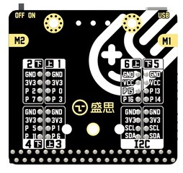

.电脑编程

4.1图形化编程
主程序

4.2编程代码

（1）制作过程

（2）设计定位：

（3）模型制作，激光切割、拼装
- 硬件连接设计

（5）编程设计
（6)调试
6.创新设计说明
（1）与传统固定式安保系统不同,可移动,更隐蔽,更灵活.使用二哈识图摄像头 人脸识别更加快捷高效与智能。
（2）运用物联网技术，实时上传数据至网络 ，利用云计算和网络大数据进行人脸比对。
（3）将在逃人员信息上传的同时 ，通过震动对使用者提醒。

7.作品设计体会
本作品从查找资料，材料购买，作品设计一直目的清晰，富有条理。加之所需程序简单易懂，在作品创作前期一路畅通无阻，却在作品外形设计与加工处遇到了极大的困难。
由于本作品主要是对挂件进行改造，在外形设计（硬件固定）方面需要考虑许多因素：不能使整体外形太过厚重或进行过多装饰，引起注意。
除却外形，作品功能上也有许多不足之处，例如本设计使用教育用的独立智能硬件，比如AI视觉传感器、掌控板等，成本计算偏高。且不具备活体检测功能，检测准确性有待提升。材料方面使用椴木板，强度与质感方面有所欠佳。结构方面仍存在不足，未来可以使作品更加轻便隐蔽。供能方面后续可改为纽扣电池，进一步减小体积。设计与实验过程中，我们不断试错、调整，最终成功完成了作品。
这其中的艰辛与收获，让我们深刻体会到科技创新的不易与魅力。
团队合作也让我们更加明白，每个人的力量都是不可或缺的，只有共同协作，才能攻克难关。
这个作品的设计不仅全方位地锤炼了我们的各项能力，更深化了我们投身科技创新的执着信念。我们将矢志不渝地前行，不断超越自我，为科技事业的蓬勃发展贡献自己的智慧与力量，共同书写科技创新的辉煌篇章。

参考文献：

1.《基于HuskyLens和SIOT服务器的物联网人脸识别签到系统》
造物记
https://makelog.dfrobot.com.cn/article-308277.html
2.《玩转AI——人脸考勤机》
造物记
https://makelog.dfrobot.com.cn/article-308000.html

